

Jonathan Racaud

Music Sheet Writer

Music Sheet Writer

Manuel Utilisateur

Objectifs du document

Résumé

Glossaire

***– M –***

Mot : Définition

***– S –***

Signification de l’Acronyme (SDA) : Définition

Description du document

|  |  |
| --- | --- |
| Titre | Music Sheet Writer : Manuel Utilisateur |
| Date de création | 08/04/2016 |
| Date de publication | 08/04/2016 |
| Auteur | Jonathan Racaud |
| Responsable | Jonathan Racaud |
| E-mail | musicsheetwriter_2017@labeip.epitech.eu |
| Sujet | Manuel Utilisateur |
| Version du modèle | 1.0 |

Tableau des révisions

|  |  |  |  |
| --- | --- | --- | --- |
| Date | Auteur | Section(s) | Commentaire |
| 04/08/2016 | Jonathan Racaud | Toutes | Création du document |
| 04/20/2016 | Julien Blondeel | Toutes | Rédaction |
| 30/04/16 | Julien Blondeel |  |  |

Sommaire

1. Logiciel 1

1.1. Installation du logiciel 1

1.1.1. Windows 1

1.2. Interface 3

1.3. Gestion d’un projet 4

1.3.1. Description d’un projet 4

1.3.2. Description interface 4

1.3.3. Créer un nouveau projet 5

1.3.4. Enregistrer un projet 6

1.3.5. Ouvrir un projet 8

1.3.6. Fermer un projet 9

1.4. Editer un projet 11

1.4.1. Description interface 11

1.4.2. Se déplacer dans la partition 11

1.4.3. Ajouter une note 11

1.4.4. Supprimer une note 12

Liste des Figures

Figure 1. Installation - Sélection dossier installation 1

Figure 2. Installation - Choix des composants 1

Figure 3. Installation - Confirmation 2

Figure 4. Installation - Résumé d'installation 2

Figure 5. Fenêtre principale de MusicSheetWriter 3

Figure 6. Exemple de fichier msw 4

Figure 7. Barre des tâches – menu Fichier 5

Figure 8. Menu Fichier - Création d'un nouveau projet 5

Figure 9. Interface création d'un nouveau projet 6

Figure 10. Menu Fichier - Enregistrer le projet courant 6

Figure 11. Menu Fichier - Enregistrer sous le projet courant 7

Figure 12. Menu Fichier - Enregistrer tous les projets 7

Figure 13. Menu Fichier - Ouvrir un projet 8

Figure 14. Menu Fichier - Ferme un projet 9

Figure 15. Gestionnaire de projet - Fermer un projet 9

Figure 16: Message d'avertissement à la fermeture d'un projet 10

Figure 17. Menu Fichier - Fermer tous les projets 10

Figure 18. Editeur de partition 11

Figure 20. Avant/Après - Ajouter une note 11

Figure 21: Avant/Après – Supprimer une note 12

# Logiciel

## Installation du logiciel

### Windows

Le logiciel s’installe rapidement et très facilement :

1. Lancer l’installateur **MusicSheetWriter.exe**
2. L’assistant d’installation s’ouvre, sélectionnez le dossier où vous souhaitez installer le logiciel

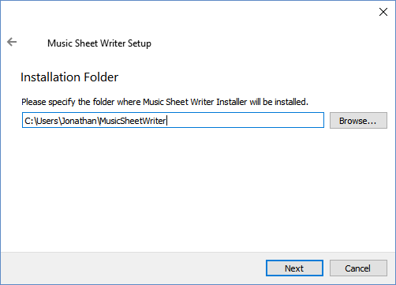

Figure . Installation - Sélection dossier installation

1. Sélectionnez tous les composants que vous souhaitez installer. Pour que le logiciel soit complètement fonctionnel, nous vous conseillons de tout cocher.

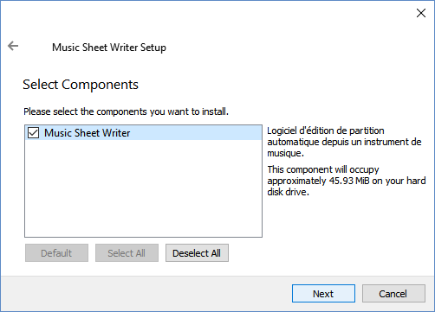

Figure . Installation - Choix des composants

1. Une dernière fenêtre s’affiche, indiquant l’espace disque nécessaire pour le logiciel. Si tout est correct, cliquez sur installer.

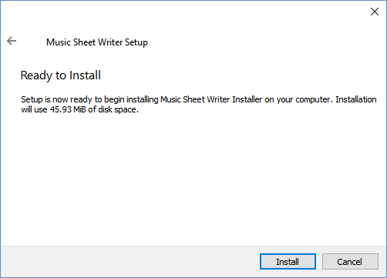

Figure . Installation - Confirmation

1. Le résumé de l’installation s’affiche, cliquez sur terminer.

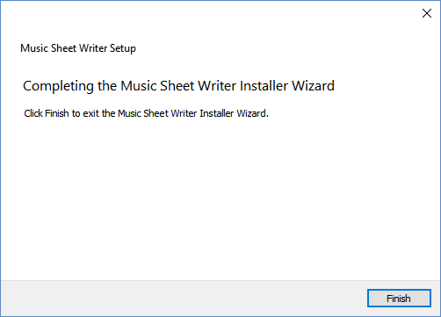

Figure . Installation - Résumé d'installation

## Interface

Le logiciel est composé de différents composants ayant tous un rôle particulier :

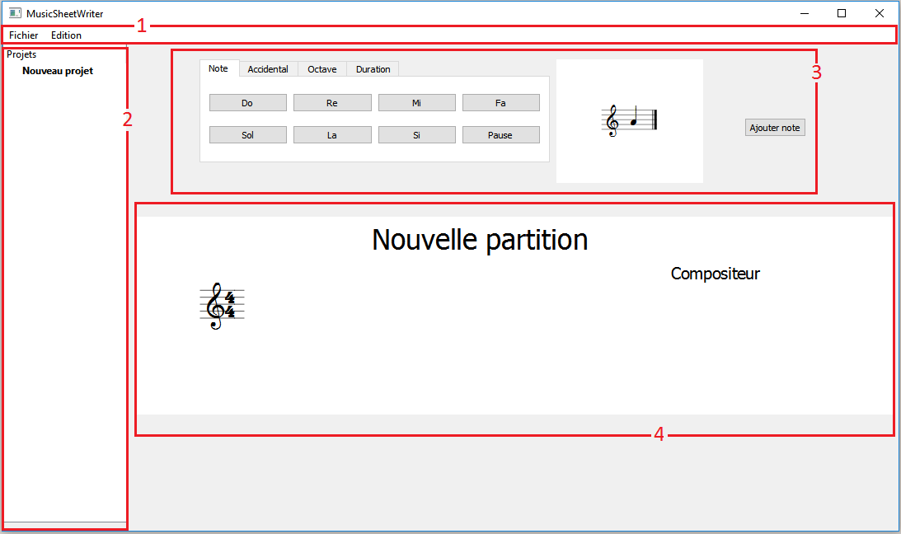

Figure . Fenêtre principale de MusicSheetWriter

1. Barre des tâches : Permet la manipulation des projets et des partitions
2. Gestionnaire de projet : Contient les projets ouverts dans le logiciel
3. Éditeur de partition : Permet l’ajout de note et d’autres éléments musicaux à la partition
4. Visionneur de partition : S’occupe d’afficher la partition du projet actuellement ouvert

## Gestion d’un projet

### Description d’un projet

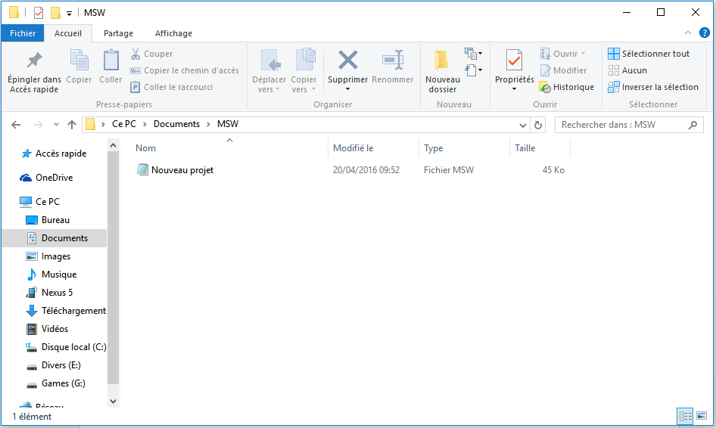

Figure . Exemple de fichier msw

À la création d’un projet, un fichier au format **msw** est généré à l’emplacement choisi par l’utilisateur. Il contient l’ensemble des informations de la partition, modifier ce fichier en dehors du logiciel peut entrainer le disfonctionnement de celui-ci.

Lorsqu’un projet est créé ou ouvert, il est automatiquement ajouté dans le Gestionnaire de projet. Un projet dont le nom est écrit en gras signifie qu’il s’agit du projet courant.

(ajouter image d’un projet ouvert)

Le projet courant est le projet dont la partition est affichée dans le Visionneur de partition et qui est modifiée à l’aide de l’Editeur de partition. Dans le menu Fichier les actions Enregistrer, Enregistrer sous, Fermer et Exporter se font sur le projet courant qui est spécifié dans le nom de ces actions.

### Description interface

La gestion de projet se fait depuis la barre des tâches, au travers du menu Fichier. Depuis ce menu il est possible de :

* Créer un nouveau projet
* Ouvrir un projet
* Enregistrer le projet
* Fermer le projet
* Importer un projet
* Exporter un projet

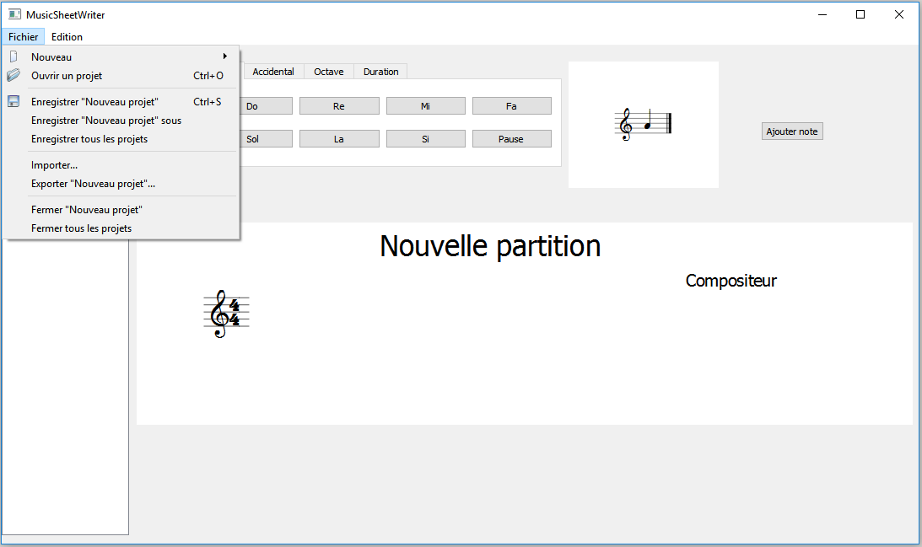

Figure . Barre des tâches – menu Fichier

### Créer un nouveau projet

On accède à la création d’un nouveau projet en passant par :

* Le sous-menu Nouveau du menu Fichier
* Le raccourci clavier Ctrl + N.

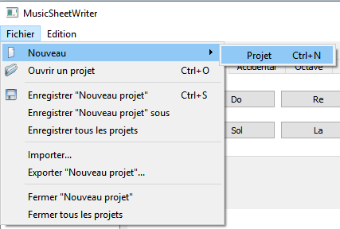

Figure . Menu Fichier - Création d'un nouveau projet

Une fenêtre s’ouvre qui se décompose de la façon suivante :

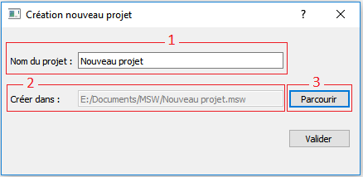

Figure . Interface création d'un nouveau projet

1. Ce champ permet d’indiquer le nom du projet, c’est également le nom que porte le fichier **msw** généré lors de la création du projet.
2. Ce champ indique l’emplacement du fichier **msw** lorsque celui-ci sera créé. Il ne peut pas être modifié directement, il faut pour cela passer par le bouton Parcourir.
3. Ouvre un explorateur de dossier permettant le choix du dossier où sera sauvegardé le projet.

### Enregistrer un projet

#### Enregistrer le projet courant

Il est possible d’enregistrer le projet courant en passant par :

* Le menu Fichier
* En utilisant le raccourci clavier Ctrl + S.

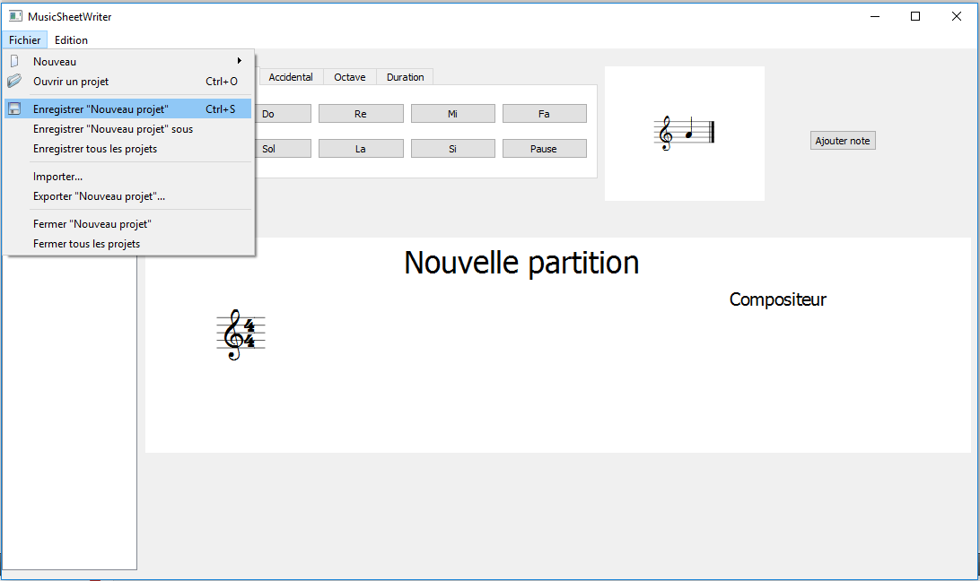

Figure . Menu Fichier - Enregistrer le projet courant

Il est également possible d’enregistrer son projet dans un dossier différent de celui utilisé par le projet à l’aide la fonction **Enregistrer sous.** Cela ouvre alors un explorateur de dossier, permettant à l’utilisateur de choisir le nouvel emplacement du projet.

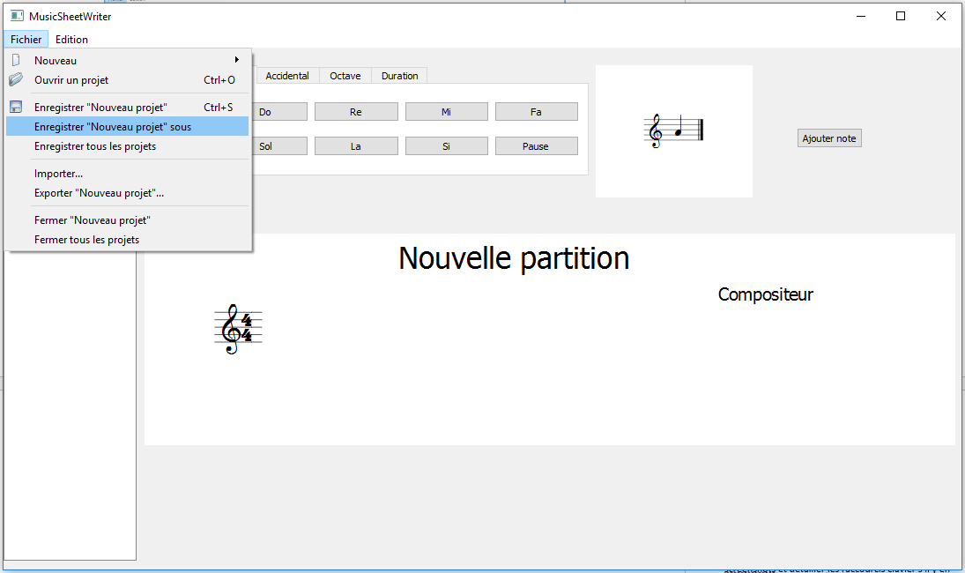

Figure . Menu Fichier - Enregistrer sous le projet courant

#### Enregistrer tous les projets

Cette action enregistre tous les projets ouverts dans le Gestionnaire de projet. Elle est accessible depuis le menu Fichier.

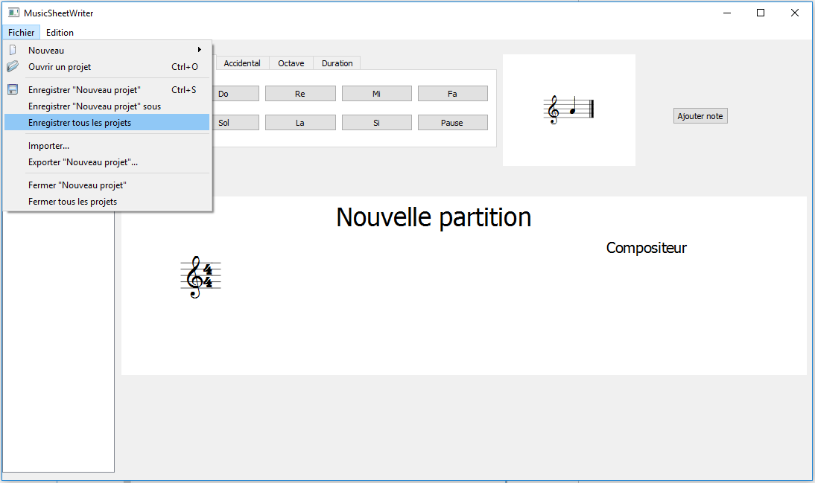

Figure . Menu Fichier - Enregistrer tous les projets

### Ouvrir un projet

Il est possible d’ouvrir un projet à l’aide :

* Du menu Fichier
* Du raccourci clavier Ctrl + O

Lorsque l’utilisateur choisit d’ouvrir un projet, un explorateur de fichier s’ouvre, permettant à l’utilisateur d’accéder manuellement à l’emplacement de son fichier MSW.

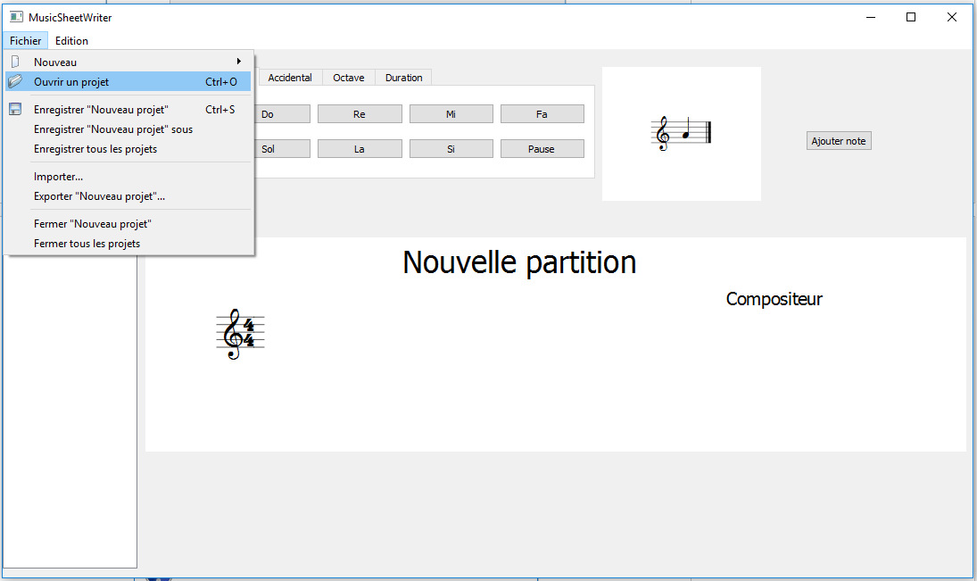

Figure . Menu Fichier - Ouvrir un projet

### Fermer un projet

#### Fermer le projet courant

Il est possible de Fermer un projet depuis :

* Le menu Fichier

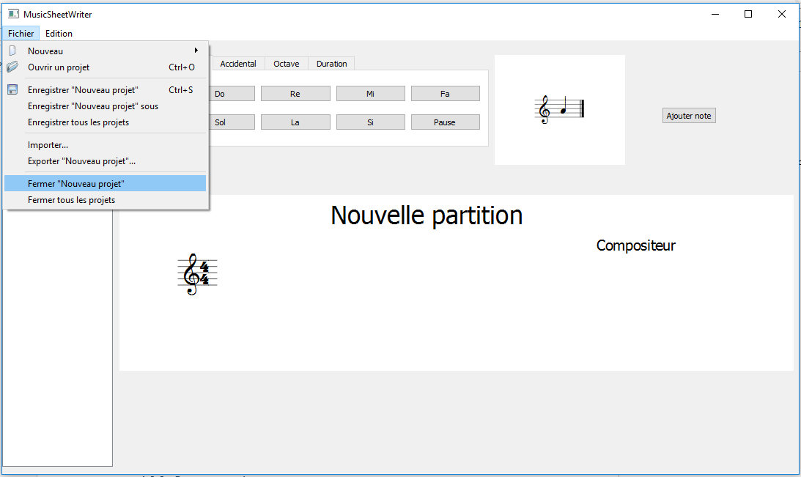

Figure . Menu Fichier - Ferme un projet

* Le Gestionnaire de projet, en faisant un clic droit sur le nom du projet

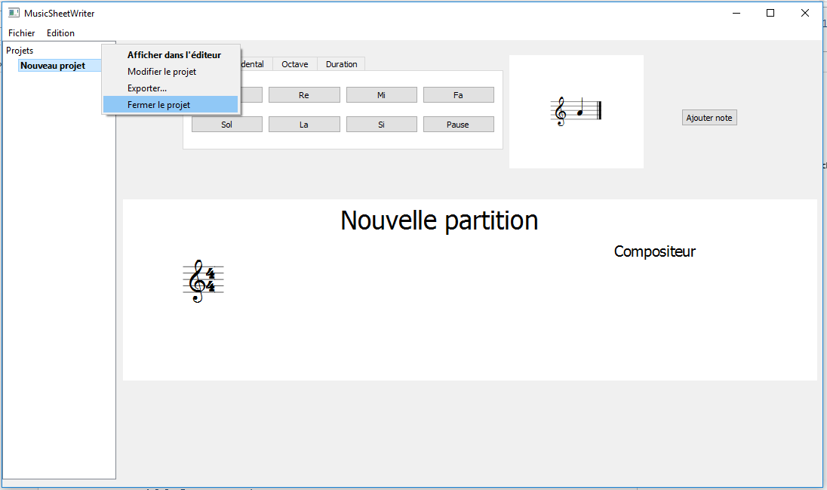

Figure . Gestionnaire de projet - Fermer un projet

Lors de la fermeture d’un projet si ce dernier a été modifié, une boite de dialogue apparaît pour demander s’il faut sauvegarder le projet.

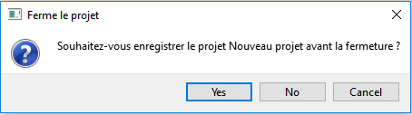

Figure : Message d'avertissement à la fermeture d'un projet

#### Fermer tous les projets

Il est possible de fermer d’un coup tous les projets ouverts dans le gestionnaire de projet en passant par le menu Fichier.

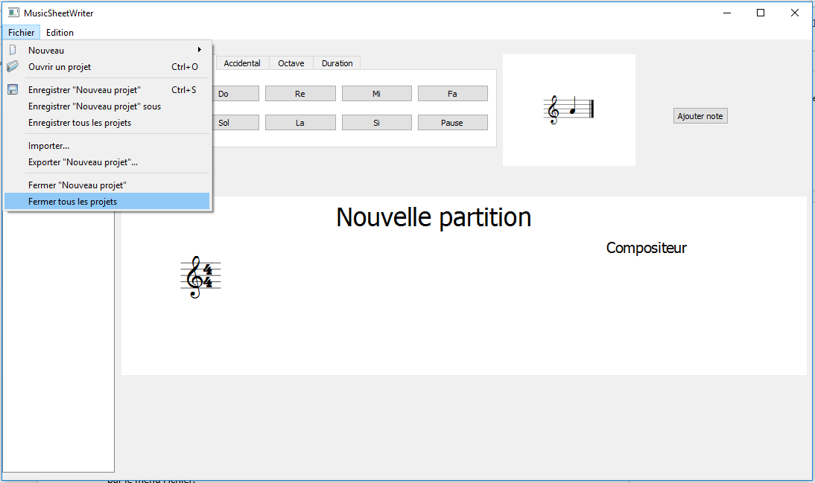

Figure . Menu Fichier - Fermer tous les projets

Pour chaque projet ouvert, une boite de dialogue (c.f : Figure 16) s’affiche pour indiquer si l’on souhaite enregistrer avant de fermer le projet.

Cette même boite de dialogue apparaît lorsque le logiciel est fermé et qu’un ou plusieurs projets d’ouverts ont été modifiés.

## Editer un projet

### Description interface

Lorsqu’un projet est créé, ouvert ou sélectionné depuis le Gestionnaire de projet, la partition de ce projet est affichée dans le Visionneur de partition et l’Editeur de partition devient visible. Cet éditeur se décompose en trois parties :

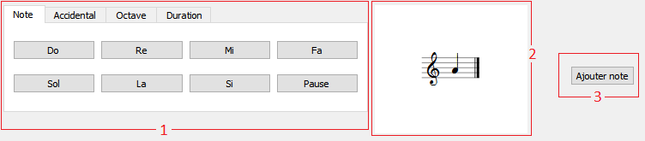

Figure . Editeur de partition

1. Cette section permet de choisir un élément musical à ajouter à la partition courante, ainsi que toutes les options relatives à cet élément.
2. Une prévisualisation de l’élément musical qui sera ajouté à la partition.
3. Permet l’ajout de l’élément musical sur la partition.

### Se déplacer dans la partition

On peut se déplacer sur la partition à l’aide des flèches gauche et droite du clavier, l’affichage est mis à jour à chaque déplacement, colorant en rouge l’élément musical sur lequel on se trouve.

Lorsqu’on se trouve sur la dernière note de la partition et qu’on bouge le curseur sur la note suivante, celui-ci repasse automatiquement sur la première note de la partition. Cela marche également si l’on se trouve sur la première note et qu’on sélectionne la note précédente, le curseur se place sur la dernière note de la partition.

### Ajouter une note

Après avoir sélectionné son élément musical et lui avoir attribué tous les paramètres souhaités, l’utilisateur clique sur le bouton Ajouter note, l’élément est automatiquement ajouté à la partition.

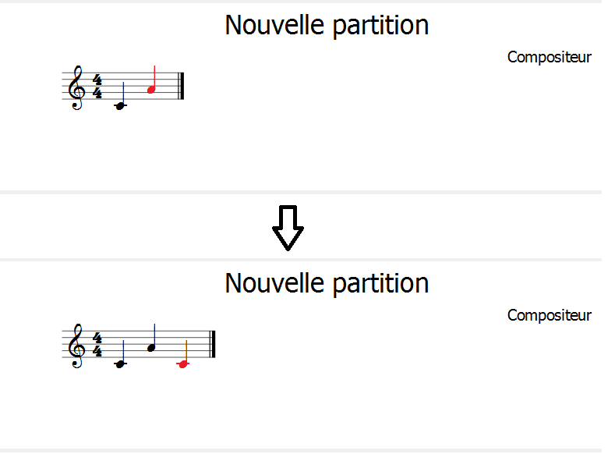

Figure . Avant/Après - Ajouter une note

### Supprimer une note

Pour supprimer un élément musical, il faut placer le curseur d’édition sur l’élément désiré et utiliser la touche du clavier supprimé. Le curseur d’édition se place alors sur l’élément qui précède celui supprimé.

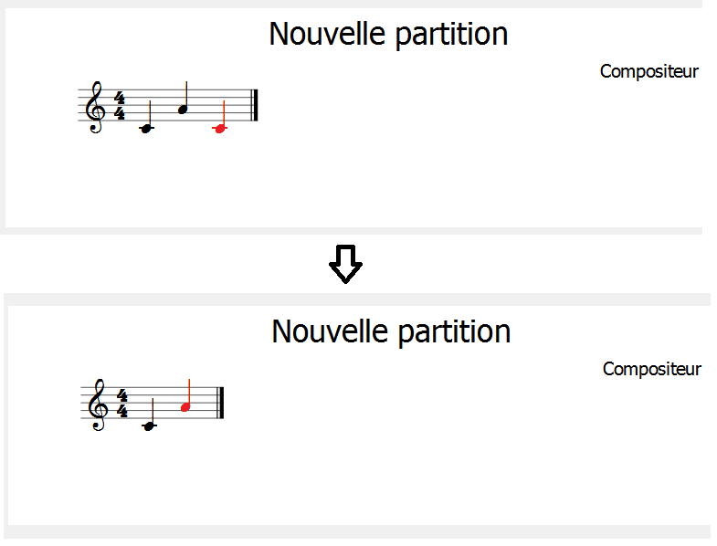

Figure : Avant/Après – Supprimer une note